|  |  |  |
| --- | --- | --- |
|  | **Carátula para entrega de prácticas** | |
| Facultad de Ingeniería | | Laboratorio de docencia |

Laboratorios de computación

|  |  |
| --- | --- |
| *Profesor:* | Claudia Rodríguez Espino |
| *Asignatura:* | Fundamentos de Programación  Fundamentos de Programación |
| *Grupo:* | 4 |
| *No de Práctica(s):* | 2: GNU/Linux |
| *Integrante(s):* | Motta García Luis Angel |
|  |  |
| *No. de Equipo de cómputo empleado* | 24 |
| *Semestre:* | 2019-2 |
| *Fecha de entrega:* | 23 /02/2019 |
| *Obervaciones:* |  |

Salas A y B

CALIFICACIÓN: __________

**Objetivo:**

* Conocer la importancia del sistema operativo de una computadora, así como sus funciones. Explorar un sistema operativo GNU/Linux con el fin de conocer y utilizar los comandos básicos en GNU/Linux.
* Comprender la importancia con la que funge el sistema operativo, simplificando las operaciones y comandos a botones con un uso casi nativo.
* Familiarizarse con el entorno y comandos que se habrán de utilizar posteriormente.

**Actividades:**

1.- Iniciar sesión en un sistema operativo GNU/Linux y abrir una “terminal”

En esta parte tuvimos que buscar la terminal por medio del explorador de aplicaciones de Mac.

Esto resulto un poco diferente a lo que tenemos acostumbrado en el ambiente de Windows, y en la práctica venía indicado la manera de hacerlo a través de una computadora con sistema Ubuntu.

Una Vez encontrada esta terminal, y entendiendo la sintaxis que habríamos de utilizar, procedimos a la siguiente actividad para ejecutar los comandos

2.- Utilizar los comandos básicos para navegar por el sistema de archivos.

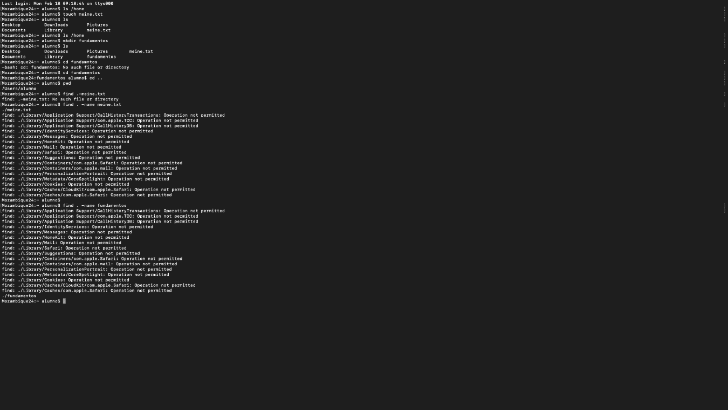Utilizamos los comandos, ls y sus variantes, touch, mkdir, pwd, find, y clear para desplazarnos por medio del sistema de archivos, a continuación los resultados.

3.- Emplear comandos para manejo de archivos**.**

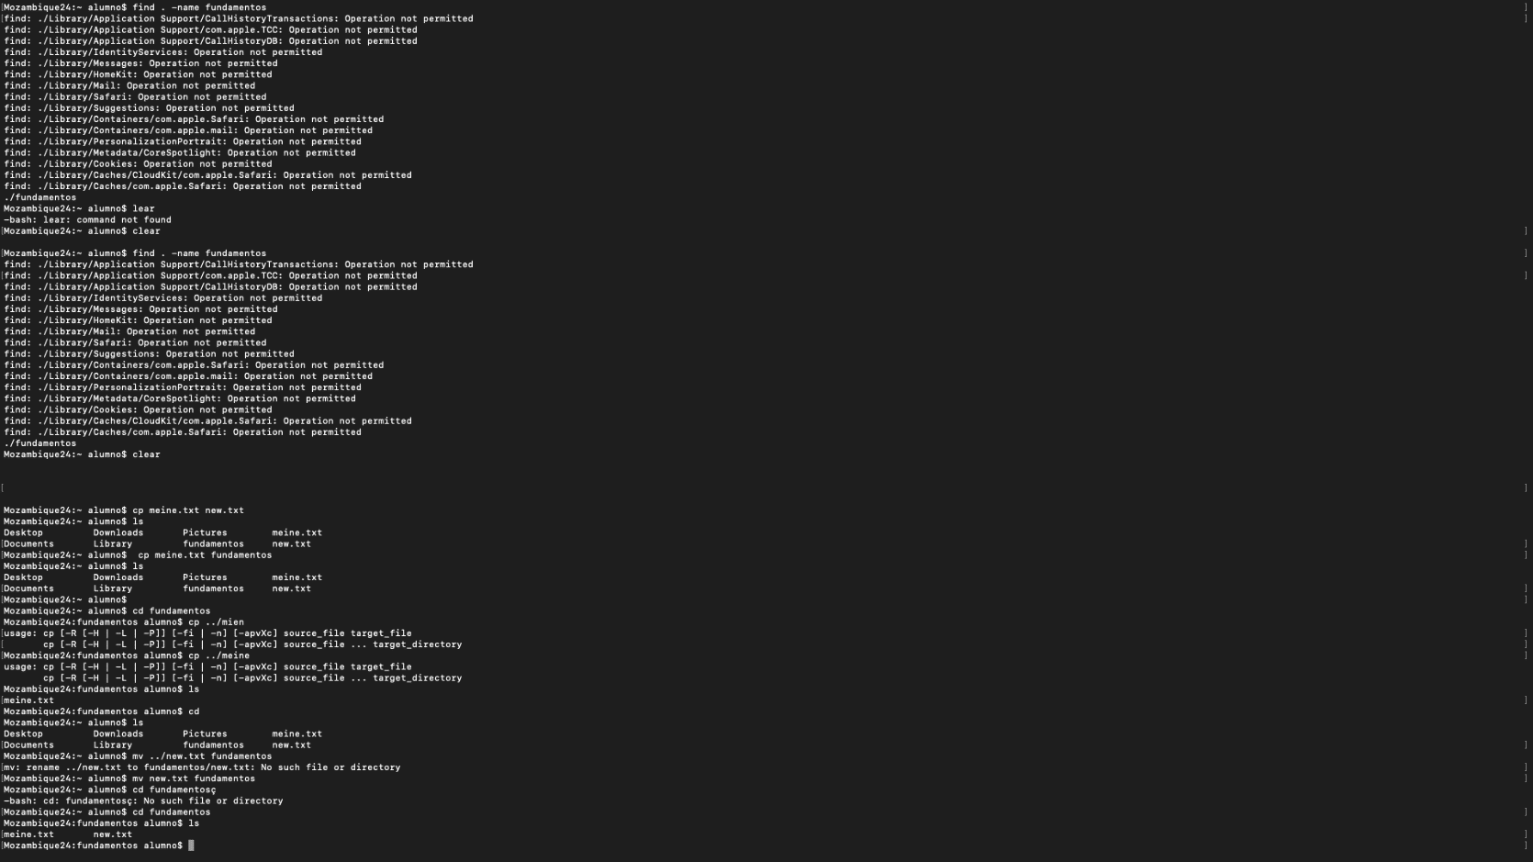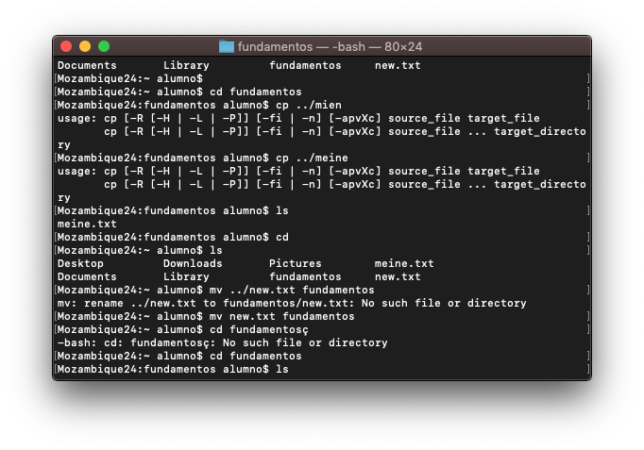Ahora procedimos a trabajar con una ser de comandos en la terminal, que nos permitieran administrar archivos, como moverlos, copiarlos y crearlos, básicamente. A continuación el resultado del empleo de los antes mencionados.

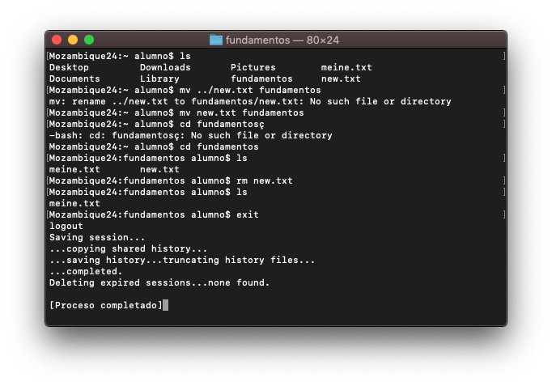

**Conclusiones:**

Fue una práctica dentro de lo que cabe sencilla muy ilustrativa, principalmente para entender mejor la manera en que se manejan los datos y archivos a través de una computadora, y principalmente para entender un rol de simplificación que desempeña el sistema operativo.

Tuvimos muchas fallas en las que no funcionaba el comando; de las cuales prácticamente todas se debieron a errores sencillos de escritura o sintaxis, lo cual sirvo para mostrarnos claro y fuerte que en la programación es indispensable ser cuidadoso, puesto que no hay autocorrectores y no hay margen de error.